Funktional-/Design-Spezifikation
QM-Pilot — Modul „Fundament" (Stufe 0)
Pharmazeutika 73.3 GmbH
Version 0.3 (Entwurf) · Stand: 30.06.2026
Erstellt von: Claude · Freigabe: Jochen Schulze (GL/RP)

Inhaltsverzeichnis

1 Zweck & Geltungsbereich

1.1 Zweck
Diese Funktional-/Design-Spezifikation (FS/DS) beschreibt, wie die Anforderungen der URS Stufe 0 in der Software QM-Pilot technisch und funktional umgesetzt werden. Sie ist die Grundlage für die Entwicklung und für die Ableitung der Qualifizierungstests (IQ/OQ/PQ).

1.2 Verhältnis zur URS
Die FS/DS führt keine neuen Benutzeranforderungen ein. Jede Festlegung verweist auf die zugehörige URS-F-Nummer und beschreibt deren Umsetzung. Zeigt sich eine Lücke oder ein Widerspruch, wird zuerst die URS angepasst — nicht still in der FS/DS abgewichen.

1.3 Geltungsbereich
Die FS/DS gilt für das Modul „Fundament" (Stufe 0) von QM-Pilot. Die in Schritt 2 getroffenen Grundsatzentscheidungen sind die technische Basis: Django, PostgreSQL, Hosting bei Hetzner (DE), Login über Microsoft 365, selbst betriebenes Git.

1.4 Funktional- vs. Design-Anteil
Der funktionale Teil (Abschnitt 4) beschreibt das beobachtbare Verhalten, der Design-Teil (Abschnitte 5 und 6) die technische Gestaltung. Beide sind hier zusammengeführt, bleiben aber unterscheidbar.

1.5 Verbindlichkeit
Die FS/DS wird von der Geschäftsleitung / Verantwortlichen Person freigegeben. Änderungen nach Freigabe erfolgen über die Versionskontrolle; Änderungen an bereits produktiver Software laufen über den Software-Versionierungs-/Freigabeprozess (URS-F-052).

2 Mitgeltende Dokumente
Diese FS/DS setzt auf folgenden Dokumenten auf:
URS Stufe 0 (v0.1) — die umzusetzenden Anforderungen (URS-F-001 bis URS-F-066); maßgeblich für die Nachverfolgbarkeit.
Technische Grundsatzentscheidungen (v0.1) — die gesetzten technischen Weichen.
Vision Document (v0.1) — übergeordneter Rahmen, Rollenmodell, Reifestufen.
Design-Grundlinie / Marken-Tokens — Farben, Logo und deren Anwendung.
Als verbindlicher Compliance- und Prüfmaßstab gelten die gesetzlichen Vorgaben (GDP-Leitlinie 2013/C 343/01, EU-Annex 11 sinngemäß, AMG/AMHandelsV, DSGVO); GAMP 5 und ALCOA+ dienen als anerkannte Methodik.

3 Architektur-Überblick

3.1 Gesamtbild
QM-Pilot ist eine Webanwendung: Die Mitarbeitenden öffnen sie im Browser (oder auf einem Tablet), die Logik läuft zentral auf einem Server bei Hetzner in Deutschland (URS-F-044). Jede Verbindung ist verschlüsselt (TLS, URS-F-046). In der Skizze steht Türkis für die Anwendung selbst, Violett für den externen Dienst (Microsoft 365), Grau für die unterstützende Infrastruktur.
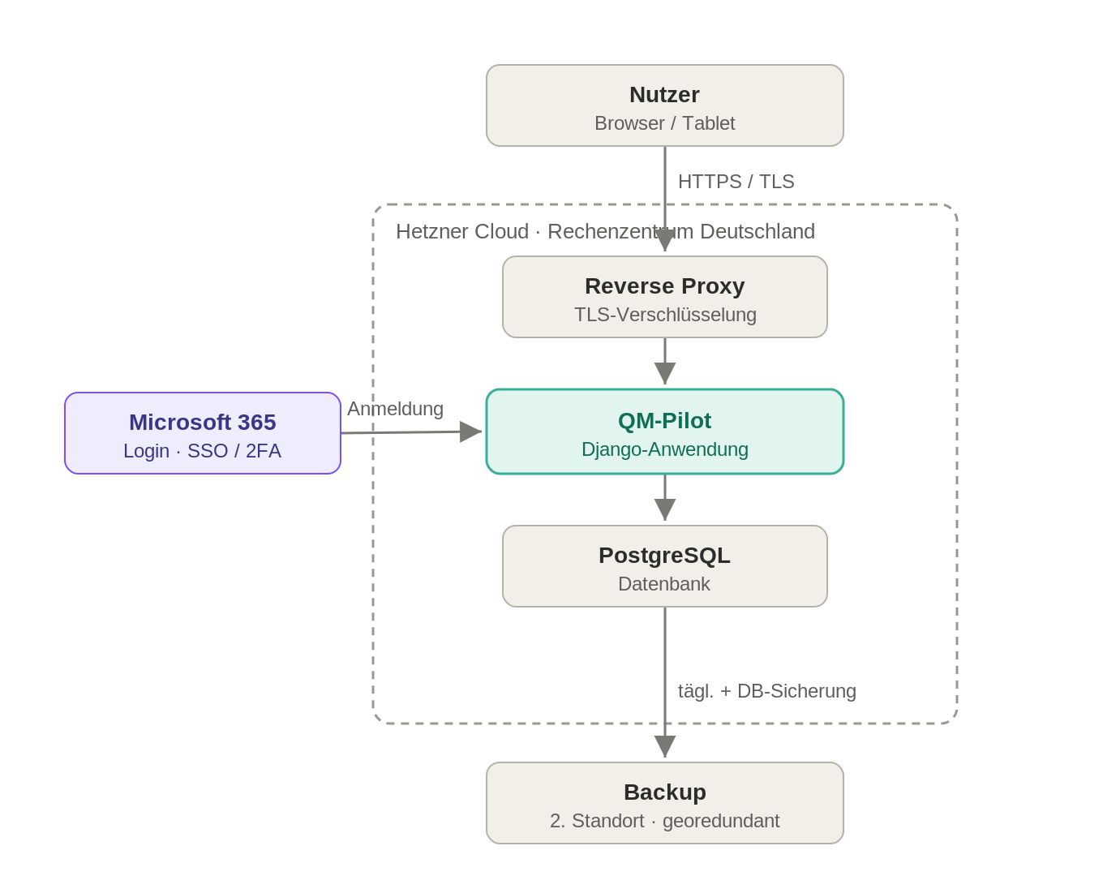

3.2 Bausteine
Der Reverse Proxy nimmt die verschlüsselten Anfragen entgegen und reicht sie an die Django-Anwendung (QM-Pilot) weiter — dort liegt die gesamte Logik. Die PostgreSQL-Datenbank speichert alle Daten und Aufzeichnungen revisionssicher. Der Login interner Nutzer läuft über Microsoft 365 (SSO inkl. 2-Faktor, URS-F-010/011); der niederschwellige Login für Externe ist Teil der Anwendung (Detail in 4.2). Der Backup-Dienst sichert täglich und mehrmals täglich die Datenbank an einen zweiten Standort (URS-F-035/036).

3.3 Umgebungen & Code
Es gibt eine getrennte Produktiv- und Testumgebung (URS-F-045). Der Quellcode liegt im selbst betriebenen Git-Repository in Deutschland; jede Software-Version wird dort nachvollziehbar erfasst und freigegeben (URS-F-052) — getrennt von der QM-Change-Control.

4 Funktionale Spezifikation

4.1 Benutzer, Rollen & Rechte
Rollen als Gruppen (URS-F-001/002): Jede Rolle (GL, RP, QMB, stellv. RP, operative Mitarbeitende, Externe, Auditor) wird als Django-Gruppe mit fest definiertem Rechte-Bündel abgebildet; Rechte hängen an der Gruppe, nicht an der Person.
Personalunion (URS-F-003): Eine Person kann mehreren Gruppen angehören; Rechte ergeben sich aus der Summe, jede Handlung bleibt der Person zugeordnet.
Minimale Rechte (URS-F-004): Grundeinstellung „nichts erlaubt"; Rechte werden je Gruppe explizit vergeben.
Benutzerverwaltung (URS-F-005): Nur eine Administrationsrolle legt Benutzer an, ändert/deaktiviert sie und weist Rollen zu — über einen geschützten Verwaltungsbereich.
Deaktivieren statt Löschen (URS-F-006): Status „aktiv/inaktiv"; inaktive Konten können sich nicht anmelden, die Historie bleibt erhalten.
Funktionstrennung (URS-F-007): Auditor nur lesend; erfassende/prüfende/freigebende Rolle über getrennte Gruppen trennbar.
Eindeutige Zuordnung (URS-F-008): Jedes Konto gehört einer natürlichen Person; auch der niederschwellige Login ist personenbezogen.
Protokollierung (URS-F-009): Anlegen/Ändern von Benutzern und Rollen wird in den Audit-Trail geschrieben.
Konfigurationstrennung (URS-F-066): Rollenbezeichnungen und Rechte werden als Konfiguration geführt, getrennt vom Code.

4.2 Authentifizierung & Login
M365-Anmeldung (URS-F-010/011): Standardverfahren OpenID Connect — kurze Weiterleitung zur Microsoft-Anmeldung (2-Faktor greift automatisch), Rückkehr mit bestätigter Identität. QM-Pilot speichert kein eigenes Passwort.
Kontoende bei Austritt (URS-F-012): Nach Deaktivierung des M365-Kontos keine Anmeldung mehr möglich; zusätzlich Konto auf „inaktiv" setzbar.
Niederschwelliger Login (URS-F-013): Persönliche PIN auf einem gemeinsam genutzten Tablet — Kachel mit Name/Foto antippen, vierstellige PIN eingeben. Keine Zusatz-Hardware, sprachunabhängig, persönlich und eindeutig zuordenbar.
Auditor-Konten (URS-F-014): Lokale, rein lesende Konten mit Ablaufdatum (danach automatisch inaktiv).
Protokollierung (URS-F-015): Erfolgreiche und fehlgeschlagene Anmeldungen werden protokolliert.
Schutz bei Fehlversuchen (URS-F-016): Nach definierter Zahl Fehlversuche vorübergehende Sperre/Verzögerung — auch beim PIN-Login.
Automatische Abmeldung (URS-F-017): Sitzungsende nach einstellbarer Inaktivität.
Abmelden & Benutzerwechsel (URS-F-018): Aktives Abmelden; auf dem Tablet schneller Wechsel zurück zur Kachel-Auswahl.

4.3 Audit-Trail
Zentrale Protokollierung (URS-F-019): Alle qualitätsrelevanten Vorgänge laufen über eine zentrale Stelle; kein Modul kann die Protokollierung umgehen.
Inhalt (URS-F-020): wer, was, wann, alter/neuer Wert.
Unveränderbarkeit (URS-F-021): Einträge werden nur angehängt; keine Bearbeiten-/Löschfunktion, auch nicht für Admins; zusätzlich auf Datenbankebene abgesichert.
Verlässliche Zeitstempel (URS-F-022): synchronisierte Zeitquelle (NTP), einheitliche Speicherung, lokale Anzeige.
Kein physisches Löschen (URS-F-023): Ungültigsetzen/Versionieren statt Löschen.
Lesbar & exportierbar (URS-F-024): einsehbare Liste, Export/Druck (PDF/CSV).
Durchsuchbar (URS-F-025): Filter nach Person, Zeitraum, Objekt, Vorgang.
Aufbewahrung & Sicherung (URS-F-026/027): mindestens so lange wie der Datensatz (5 Jahre), von der Sicherung umfasst.

4.4 Archivierung & Speicherung
Revisionssicher (URS-F-028): Daten in PostgreSQL, abgesichert durch Audit-Trail sowie Sperr- und Versionslogik.
Sperre nach Freigabe (URS-F-029): Freigegebene Dokumente/abgeschlossene Aufzeichnungen werden schreibgeschützt; Korrektur nur über neue Version, Original bleibt erhalten.
Aufbewahrungsfristen (URS-F-030): Aufbewahrungs-Kategorie je Datensatz; keine Löschfunktion vor Fristablauf.
Langfristige Lesbarkeit (URS-F-031): langlebige, offene Formate (z. B. PDF/A); les- und exportierbar über die gesamte Frist.
Zugriff nach Rollen (URS-F-032): Lesezugriff für berechtigte Rollen sowie Auditor.
Metadaten (URS-F-033): Version, Status, Zeitstempel, verantwortliche Person.
Schutz (URS-F-034): Verschlüsselung im Ruhezustand (soweit angemessen) und Zugriffsschutz über das Rollenmodell.

4.5 Backup & Wiederherstellung
Sicherungsplan (URS-F-035): tägliches Voll-Backup plus mehrmals tägliche DB-Sicherung.
Verschlüsselt & georedundant (URS-F-036): Sicherungen verschlüsselt, an einem zweiten Standort.
Aufbewahrung (URS-F-037): täglich 30 Tage, wöchentlich 3 Monate.
RPO (URS-F-038): max. 24 h, real wenige Stunden durch die DB-Sicherungen.
RTO (URS-F-039): max. ein Arbeitstag, mit dokumentierter Wiederherstellungs-Anleitung.
Jährliche Restore-Übung (URS-F-040): mindestens 1×/Jahr, dokumentiert (Routineplan).
Umfang (URS-F-041): alle Produktivdaten, Audit-Trail und Konfiguration.
Geprüfte Wiederherstellung (URS-F-042): Vollständigkeit/Richtigkeit über Prüfsummen und Testwiederherstellung.
Überwachung (URS-F-043): Sicherungsläufe überwacht; Fehlschlag löst Meldung aus.

4.6 Hosting, Betrieb & Sicherheit
Hosting DE (URS-F-044): Hetzner, deutsches Rechenzentrum, AV-Vertrag.
Getrennte Umgebungen (URS-F-045): Produktiv/Test getrennt; Test mit künstlichen/anonymisierten Daten.
TLS (URS-F-046): gesamter Zugriff verschlüsselt über Reverse Proxy mit gültigem Zertifikat.
Updates & Härtung (URS-F-047): regelmäßige Sicherheits-Updates, gehärtete Grundeinstellungen.
Protokollierung (URS-F-048): sicherheitsrelevante Ereignisse werden protokolliert.
Admin-Zugang (URS-F-049): beschränkt auf berechtigte Administratoren (schlüsselbasiert), selbst protokolliert.
Schutz vor externem Zugriff (URS-F-050): Firewall, nur notwendige Zugänge offen.
Verfügbarkeit & Wartung (URS-F-051): geplante Wartungsfenster zulässig; Papier-Rückfallebene.
Software-Versionierung & Freigabe (URS-F-052/053): Entwicklung → Prüfung/Validierung in der Testumgebung → Freigabe einer im Git eingefrorenen Version → Einspielen in Produktiv mit dokumentiertem Eintrag. Getrennt von der QM-Change-Control (SOP-01-003).

4.7 Datenschutz (DSGVO)
Sparsame Verarbeitung & AV-Vertrag (URS-F-054): nur erforderliche personenbezogene Daten; AV-Vertrag mit Hetzner.
Keine Patientendaten (URS-F-055): keine entsprechenden Datenfelder; technisch und organisatorisch ausgeschlossen.
Zugriff nach Rollen (URS-F-056): personenbezogene Daten nur für Rollen sichtbar, die sie benötigen.
Betroffenenrechte (URS-F-057): Auskunft und Löschung möglich, soweit keine Aufbewahrungspflicht entgegensteht; sonst Löschung/Anonymisierung nach Fristablauf.
Schutz & Nachvollziehbarkeit (URS-F-058): Zugriffsschutz, Verschlüsselung; Zugriffe im Audit-Trail.

4.8 Änderungswunsch-Kanal
Eingabe (URS-F-067): Eine einfache Eingabemaske, über die Nutzer Änderungs-/Funktionswünsche erfassen (Titel, Beschreibung, Datum, einreichende Person). Jeder Wunsch wird über den bestehenden Audit-Trail protokolliert und ist eindeutig der einreichenden Person zugeordnet.
Triage (URS-F-068): Eine berechtigte Rolle (Entwickler-/Administrationsseite) sieht eine Liste der Wünsche und vergibt einen Status (neu, in Prüfung, geplant, umgesetzt, abgelehnt). Der Kanal ist klar als Software-Feature-Wunsch gekennzeichnet und vom QM (Change-Control SOP-01-003, Abweichung SOP-01-004) getrennt; ein Wunsch erzeugt keinen QM-Vorgang.

5 Design-Spezifikation (UX)

5.1 Design-System (URS-F-059, URS-F-066)
Grundlage ist ein wiederverwendbares Design-System in den Markenfarben. Türkisgrün ist Primärfarbe, Warmrot der Signal-Akzent, dazu zwei kräftige Sekundärfarben (Gelb, Lila) für Akzente, Kategorien, Diagramme und Status-Nuancen; Weiß und Grau als neutrale Flächen. Farben, Logo und Schrift werden als austauschbare „Theme"-Konfiguration geführt (getrennt vom Code).
Primär  Türkisgrün #38B098 | Akzent  Warmrot #E03010 | Sekundär  Gelb #FFC02E | Sekundär  Lila #7C4DFF | Neutral  Weiß / Grau

5.2 Layout & Navigation
Durchgängiges Muster: links eine ruhige Navigationsleiste (Module), oben eine Kopfzeile (Titel, Suche, Benachrichtigungen, angemeldete Person), in der Mitte der Arbeitsbereich mit Karten und Listen.

5.3 Einheitliche Statusfarben
Türkisgrün für „erledigt/in Ordnung", Gelb für „heute fällig", Warmrot für „überfällig/Warnung" — über alle Module gleich.

5.4 Niederschwellige Ansicht (URS-F-060/061)
Für die Reinigungskraft eine stark vereinfachte Oberfläche: große Kacheln, Symbole statt Text, wenige Schritte (Kachel → PIN → heutige Aufgaben → „erledigt", optional mit Foto). Deutsch als Grundsprache, bewusst symbolgetrieben.

5.5 Lesbarkeit & Tablet-Tauglichkeit
Ausreichende Kontraste, gut lesbare Schriftgrößen, große touch-freundliche Schaltflächen.

5.6 Wiederverwendbarkeit
Schaltflächen, Karten, Listen und Formulare stammen aus einer gemeinsamen Komponenten-Sammlung; jedes künftige Modul nutzt dieselben Bausteine.

6 Datenmodell-Überblick
Das Datenmodell sind die „Bausteine", in denen QM-Pilot seine Daten ablegt. Stufe 0 legt nur die Fundament-Bausteine an; fachliche Typen folgen in späteren Stufen.
Benutzer: Person mit Anmelde-Identität (M365 oder PIN) und Status aktiv/inaktiv (URS-F-006/008).
Rolle & Recht: Rollen (Gruppen) mit zugeordneten Rechten; Benutzer in einer oder mehreren Rollen (URS-F-001/002/003).
Audit-Eintrag: unveränderbarer Protokollsatz (wer, was, wann, alt/neu), automatisch erzeugt (URS-F-019/020).
Verwaltetes Objekt (Basis): gemeinsame Grundlage für später verwaltete Dokumente/Aufzeichnungen mit Version, Status, Aufbewahrungs-Kategorie, verantwortlicher Person, Zeitstempel (URS-F-029/030/033).
Theme-/Mandanten-Konfiguration: firmenspezifische Einstellungen (Logo, Farben, Rollenbezeichnungen), getrennt vom Code (URS-F-066).
Zusammenspiel: Benutzer sind mit Rollen verknüpft; jede Handlung an einem verwalteten Objekt erzeugt einen Audit-Eintrag; verwaltete Objekte tragen stets Version und Metadaten.

7 Nicht-funktionale Umsetzung
Performance (URS-F-062): kleiner Server genügt bei überschaubarer Nutzerzahl; durch gute Abfragen/Indizes Reaktion in wenigen Sekunden.
Verfügbarkeit (URS-F-063): geplante Wartungsfenster zulässig, Papier-Rückfallebene (siehe 4.6).
Wartbarkeit & Wissensbruch-Vorsorge (URS-F-064): übliche Django-Struktur, dokumentierter Code im Git; Standby-Entwickler kann übernehmen; technische Entscheidungen verständlich festgehalten.
Konfigurationstrennung (URS-F-066): Firmenspezifika in getrennten Konfigurations-/Theme-Bereichen.
Datenintegrität (URS-F-065): ALCOA+ durch Transaktionen, Audit-Trail, Versionierung, Eingabeprüfungen.
Bedienbarkeit (URS-F-059/060/061): über Design-System und niederschwellige Ansicht (Abschnitt 5).

8 Anforderungs-Nachverfolgung
Jede URS-Anforderung wird durch einen Abschnitt dieser FS/DS umgesetzt:
URS-Anforderung | umgesetzt in FS/DS
F-001–009 (Benutzer, Rollen, Rechte) | 4.1
F-010–018 (Authentifizierung & Login) | 4.2
F-019–027 (Audit-Trail) | 4.3
F-028–034 (Archivierung & Speicherung) | 4.4
F-035–043 (Backup & Wiederherstellung) | 4.5
F-044–051 (Hosting, Betrieb, Sicherheit) | 4.6
F-052–053 (Software-Versionierung & Freigabe) | 4.6.9
F-054–058 (Datenschutz) | 4.7
F-059–061 (Bedienbarkeit, niederschwellig, Sprache) | 5 / 7.6
F-062 (Performance) | 7.1
F-063 (Verfügbarkeit) | 4.6.8 / 7.2
F-064 (Wartbarkeit) | 7.3
F-065 (Datenintegrität) | 4.3 / 4.4 / 7.5
F-066 (Konfigurationstrennung) | 4.1 / 5.1 / 6.5 / 7.4
F-067–068 (Änderungswunsch-Kanal) | 4.8

Die detaillierte Matrix (je einzelne URS-F-Nummer) wird als eigenes, lebendes Dokument geführt und in die Testskripte (IQ/OQ/PQ) weitergetragen.

9 Annahmen & offene Punkte

9.1 Annahmen
In Microsoft 365 (Entra ID) kann eine App-Registrierung für QM-Pilot angelegt werden. Eine Testumgebung steht zur Verfügung. Für die niederschwellige Ansicht ist ein Tablet vorhanden.

9.2 Offene Punkte (bei der Umsetzung festzulegen)
Konkrete Hetzner-Server-Größe; genaue Werte für Sitzungs-Timeout und Fehlversuch-Sperre; exakte Frequenz der DB-Sicherungen; konkreter Webfont passend zur Marke. Diese Punkte berühren die Anforderungen nicht.

10 Abnahme & Versionskontrolle

10.1 Freigabe der FS/DS
Mit ihrer Unterschrift bestätigen die Verantwortlichen, dass diese FS/DS die Umsetzung der URS-Anforderungen für QM-Pilot (Stufe 0) zutreffend beschreibt und die Grundlage für Entwicklung, Risikoanalyse und Tests (IQ/OQ/PQ) bildet.
Funktion | Rolle | Name | Datum | Unterschrift
Erstellt | — | Claude (Entwurf)
Fachlich/technisch geprüft | fachkundige techn. Person / Standby-Entwickler | (noch zu benennen)
Freigegeben | Produktverantwortlicher / Geschäftsleitung | Jochen Schulze

10.2 Versionskontrolle
Version | Datum | Autor | Änderung
0.1 (Entwurf) | 29.06.2026 | Jochen Schulze / Claude | Erstentwurf, Abschnitte 1–10
0.2 (Entwurf) | 29.06.2026 | Jochen Schulze / Claude | Abschnitt 4.8 Änderungswunsch-Kanal ergänzt; Traceability aktualisiert
0.3 (Entwurf) | 30.06.2026 | Jochen Schulze / Claude | Unterschriften auf Software-/Produkt-Governance umgestellt (QM-Pilot ist kein Bestandteil des QMS); Benennung vereinheitlicht

10.3 Geltung
Die FS/DS ist ein lebendes Dokument. Änderungen nach der ersten Freigabe erfolgen über eine neue Version; Änderungen an produktiver Software laufen über den Software-Versionierungs-/Freigabeprozess (URS-F-052).

